HALFEN Verankerungslasche mit verzahnter Gegenplatte HKZ 28/15 - 175 - GV

Leviat

Eigenschaften

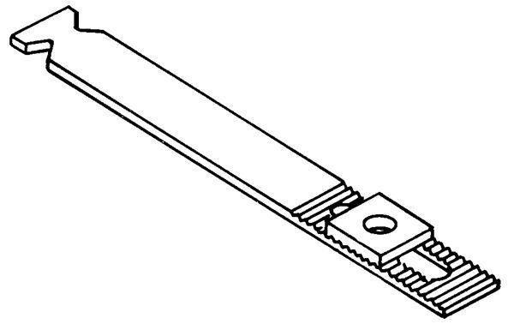

HAN:

0245.010-00013

Einbauort

Flächen-Verankerung

Produkt

Verankerungssystem

Werkstoff

Stahl

Länge (mm)

215,00

Befestigung

Montage an Einbauteilen

Einbauhöhe/-tiefe (m)

0,18

Lastaufnahme (kN)

4,90